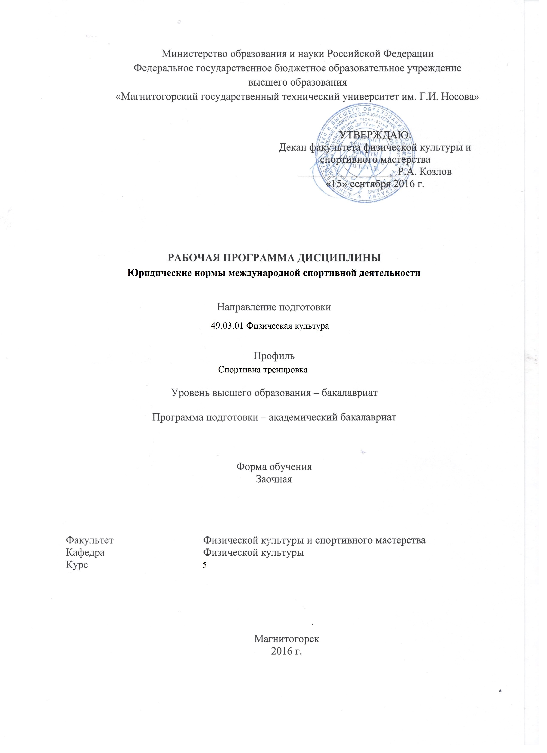
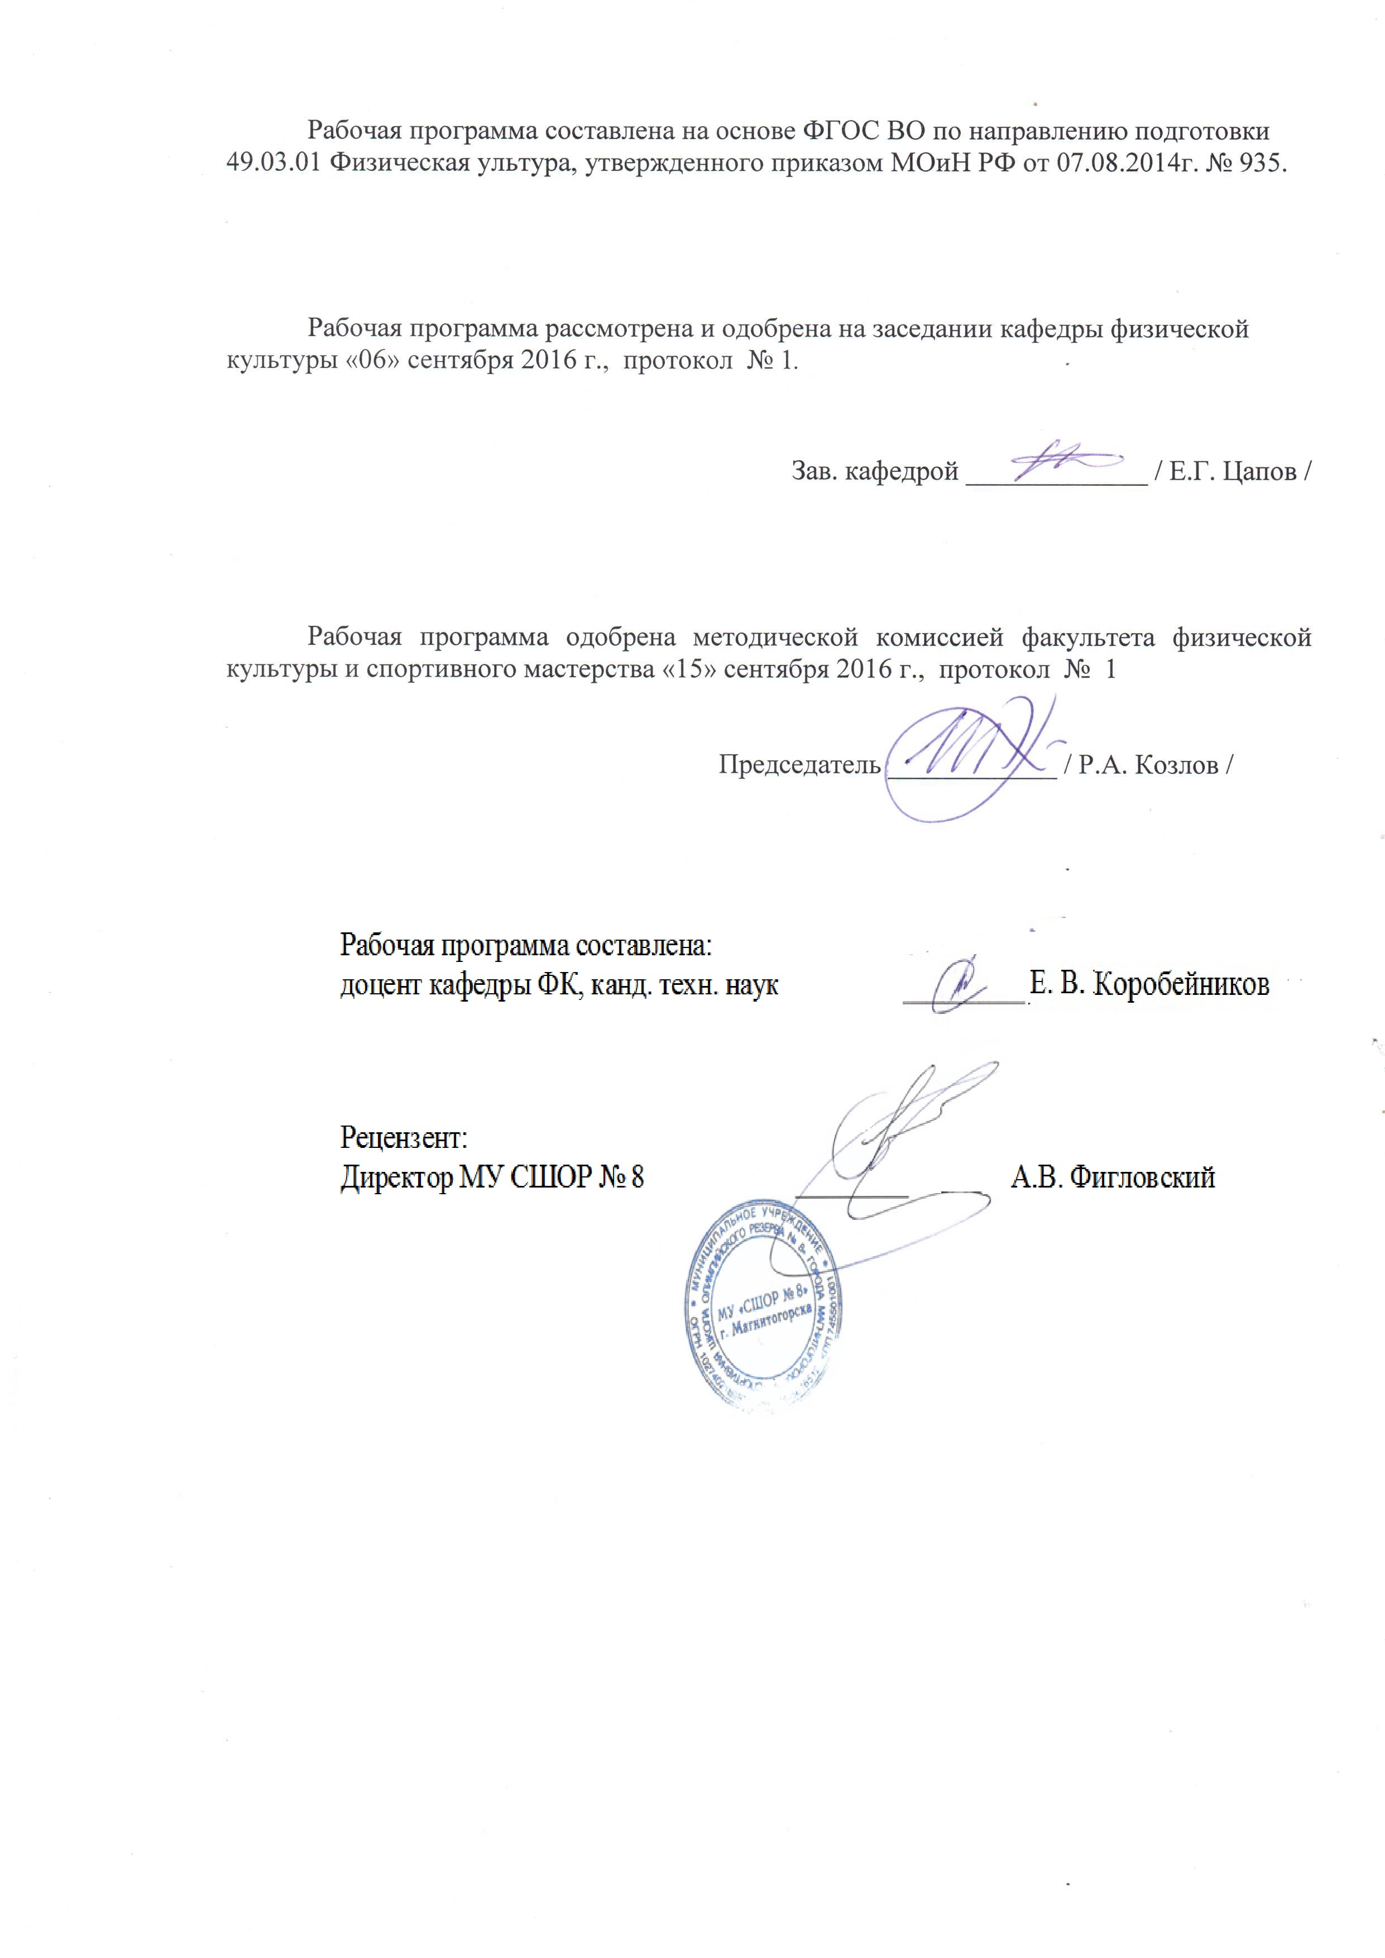

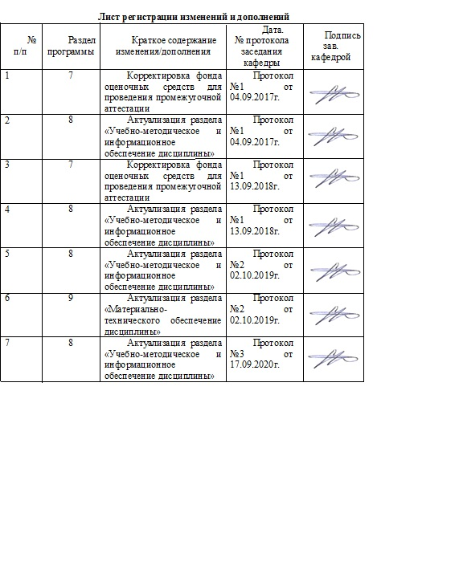

1 Цели освоения дисциплины
Целью освоения дисциплины «Юридические нормы международной спортивной деятельности» является: овладение студентами законодательными и правовыми основами в области менеджмента физической культуры и спорта.

2 Место дисциплины в структуре образовательной программы
подготовки бакалавра
Дисциплина «Юридические нормы международной спортивной деятельности» входит в вариативную часть образовательной программы.
Для изучения дисциплины необходимы знания (умения, навыки), сформированные в результате изучения дисциплин: «Правоведение», «Экономическая теория», «Менеджмент физической культуры и спорта», «Экономика физической культуры и спорта», «Документоведение в сфере физической культуры», «PR-технологии в спорте».
Знания (умения, навыки), полученные при изучении данной дисциплины, будут необходимы для формирования понимания социальной роли физической культуры в развитии личности и подготовке к профессиональной деятельности; способностью осуществлять деятельность по продвижению физкультурно-спортивных услуг.

3 Компетенции обучающегося, формируемые в результате освоения
дисциплины и планируемые результаты обучения
В результате освоения дисциплины «Юридические нормы международной спортивной деятельности» обучающийся должен обладать следующими компетенциями:

Структурный  элемент  компетенции | Планируемые результаты обучения
ОК-4 - способностью использовать основы правовых знаний в различных сферах жизнедеятельности
Знать: | законодательные и правовые методы регулирования отношений в области физической культуры и спорта
Уметь: | практически использовать документы государственных и общественных органов управления в сфере физической культуры
Владеть: | методами прогнозирования развития социально-экономических и организационных процессов в области управления
ПК-25 - способностью организовывать физкультурно-спортивные мероприятия с учетом действующих норм и правил безопасности для участников, зрителей и обслуживающего персонала
Знать: | нормативно-правовые документы и акты по технике безопасности; организацию безопасности спортсменов и зрителей с учетом проведения мероприятия в закрытых, открытых и естественных условиях.
Уметь: | анализировать и предвидеть критические ситуации и анализировать способы их преодоления
Владеть: | традиционными и современными технологиями профессиональной деятельности при организации физкультурно-спортивные мероприятий
ПК-31 - способностью применять методы и средства сбора и обобщения информации о достижениях физической культуры и спорта в ее историческом развитии, приемы агитационно-пропагандистской работы по привлечению населения к занятиям физкультурно-спортивной деятельностью
Знать: | документы государственных и общественных органов управления в сфере физической культуры и спорта; методы и средства сбора и обобщения информации о достижениях физической культуры и спорта в ее историческом развитии
Уметь: | практически использовать приемы агитационно-пропагандистской работы по привлечению населения к занятиям физкультурно-спортивной деятельностью
Владеть: | навыками и методиками обобщения результатов экспериментальной деятельности

4 Структура и содержание дисциплины
Общая трудоемкость дисциплины составляет 3 зачетные единицы 108 акад. часов, в том числе:
– контактная работа – 16 акад. часов:
– аудиторная – 16 акад. часов;
– внеаудиторная – 0 акад. час;
– самостоятельная работа – 80,1 акад. часов.
- контроль 8,7 акад.часов
Раздел/ тема  дисциплины | Курс | Аудиторная  контактная работа  (в акад. часах) |  |  | Самостоятельная работа (в акад. часах) | Вид самостоятельной  работы | Форма текущего контроля успеваемости и  промежуточной аттестации | Код и структурный  элемент  компетенции
Раздел/ тема  дисциплины | Курс | лекции | лаборат.  занятия | практич. занятия
1 Раздел. Нормы международной спортивной деятельности: методы, источники, принципы
1.1. Понятие, источники, принципы и субъекты международного спортивного права | 4 | 2 |  | 2 | 10 | - подготовка докладов по заранее обозначенным в рабочей программе дисциплины темам;  - поиск дополнительной информации по заданной теме (работа с библиографическим материалами, справочниками, каталогами, словарями, энциклопедиями);  - самостоятельное изучение учебной и научной литературы. | Проверка письменных материалов на образовательном портале | ОК-4, ПК-25,  ПК-31, ЗУВ
1.2. Правовое регулирование международной спортивной деятельности | 4 | 1 |  | 2 | 10 | - подготовка докладов по заранее обозначенным в рабочей программе дисциплины темам;  - поиск дополнительной информации по заданной теме (работа с библиографическим материалами, справочниками, каталогами, словарями, энциклопедиями);  - самостоятельное изучение учебной и научной литературы. | Проверка письменных материалов на образовательном портале | ОК-4, ПК-25,  ПК-31, ЗУВ
1.3. Правовое регулирование спортивного спонсорства | 4 | 1 |  | 2 | 20 | - подготовка докладов по заранее обозначенным в рабочей программе дисциплины темам;  - поиск дополнительной информации по заданной теме (работа с библиографическим материалами, справочниками, каталогами, словарями, энциклопедиями);  - самостоятельное изучение учебной и научной литературы. | Проверка письменных материалов на образовательном портале | ОК-4, ПК-25,  ПК-31, ЗУВ
1.4. Международное движение трудовых ресурсов в сфере спорта | 4 | 2 |  | 2 | 20 | - подготовка докладов по заранее обозначенным в рабочей программе дисциплины темам;  - поиск дополнительной информации по заданной теме (работа с библиографическим материалами, справочниками, каталогами, словарями, энциклопедиями);  - самостоятельное изучение учебной и научной литературы. |  | ОК-4, ПК-25,  ПК-31, ЗУВ
1.5. Социальная защита спортсменов | 4 | 2/2И |  | 2/2И | 20,1 | - подготовка докладов по заранее обозначенным в рабочей программе дисциплины темам;  - поиск дополнительной информации по заданной теме (работа с библиографическим материалами, справочниками, каталогами, словарями, энциклопедиями);  - самостоятельное изучение учебной и научной литературы. |  | ОК-4, ПК-25,  ПК-31, ЗУВ
Итого по разделу |  | 6/2И |  | 10/2И | 80,1
Итого по дисциплине |  | 6/2И |  | 10/2И | 80,1 |  | Экзамен

5 Образовательные и информационные технологии
В процессе освоения дисциплины используются следующие образовательные технологии, способы и методы формирования компетенций: традиционные лекция и практическое занятие, проработка учебников, учебных пособий и обязательной литературы.
В работе предполагаются элементы традиционной формы работы.
Формы учебных занятий с использованием традиционных технологий:
Информационная лекция – последовательное изложение материала в дисциплинарной логике, осуществляемое преимущественно вербальными средствами (монолог преподавателя).

6. Учебно-методическое обеспечение самостоятельной работы студентов

Тематика реферативных работ по дисциплине «Юридические нормы международной спортивной деятельности»

- Международное регулирование трудовых и социальных отношений в сфере международного спортивного движения.
- Правовые основы организации и проведения международных спортивных соревнований.
- Международно-правовая охрана интеллектуальной собственности в сфере спортивных отношений.
- Регулирование международных налоговых отношений в сфере спорта.
- Регулирование противодействия применению допинга в международном спортивном движении.
- Международное регулирование борьбы с преступностью в сфере спорта.
- Регулирование рассмотрения и разрешения международных спортивных споров.
- Система подготовки спортивных менеджеров в зарубежных странах.

7. Оценочные средства для проведения промежуточной аттестации
а) Планируемые результаты обучения и оценочные средства для проведения промежуточной аттестации:
Структурный элемент  компетенции | Планируемые результаты обучения | Оценочные средства
ОК-4 - способностью использовать основы правовых знаний в различных сферах жизнедеятельности
Знать | законодательные и правовые методы регулирования отношений в области физической культуры и спорта | Перечень теоретических вопросов к экзамену  - Понятие и предмет регулирования международного спортивного права, его особенности.  - Место международного спортивного права в системе права. Обзор мнений представителей западной и отечественной доктрины. Теория lex sportivа.  - Становление современного Олимпийского движения. Формирование lex olympica.  - Источники международного спортивного права, регулирующие международного спортивной деятельности.  - Международные договоры в сфере регулирования международной спортивной деятельности.  - Национальное законодательство Российской Федерации о физической культуре и спорте.  - Виды международных спортивных мероприятий.  - Деятельность Международного олимпийского комитета в сфере организации международных спортивных мероприятий.  - Понятие и виды спортивного спонсорства.  - Правовой статус спонсора спортсменов, спортивных мероприятий, организаций.  - Гражданско-правовое регулирование спонсорских отношений. 4. Формы разрешения споров между спонсором и спонсируемым(и).  - Международный трансферт: понятие, виды, условия и основания.  - Аренда: понятие, условия и основания.  - Иные виды переходов спортсмена (тренера) из одного клуба (спортивного общества) в другой.  - Международная деятельность спортивных агентов.  - Меры социальной защиты спортсменов: понятие и виды.  - Меры государственной и негосударственной поддержки спортсменов.  - Дополнительное пенсионное обеспечение спортсменов и другие виды выплат.  - Льготы и преференции как элемент социальной защиты спортсменов.  - Страхование спортсмена: страхование жизни и здоровья, медицинское страхование.  - Социальные услуги как элемент социальной защиты спортсменов  - Основания и пределы уголовной ответственности за преступления в сфере спорта.  - Основания и пределы административной ответственности за правонарушения в сфере спорта.  - Основания и пределы дисциплинарной ответственности за проступки в сфере спорта.  - Основания и пределы материальной ответственности спортсменов, тренеров и обслуживающего персонала.  - Понятие и виды спортивных споров.  - Формы разрешения спортивных споров.  - Национально-правовые средства разрешения спортивных споров.  - Международно-правовые средства разрешения спортивных споров.  - Подведомственность и подсудность спортивных споров.  - Юридические последствия решений, принятых по результатам рассмотрения спортивных споров.
Уметь | практически использовать документы государственных и общественных органов управления в сфере физической культуры | Перечень заданий для экзамена:  - Подобрать примеры определений международного спортивного права, имеющиеся в учебной и монографической литературе.  - Изучить особенности предмета регулирования международного спортивного права по сравнению с lex sportivа.  - Осуществить анализ мнений представителей доктрины относительно места международного спортивного права в системе права.  - Проследить историю становления современного Олимпизма и формирования lex olympica.  - Подготовить вопрос о международных договорах, регулирующих организацию спортивной деятельности, привести примеры.  - Изучить основные особенности решений международных межправительственных организаций в области спорта, привести примеры.  - Изучить основные особенности решений международных неправительственных 6 организаций Олимпийского движения, привести примеры.  - Ознакомиться с основными положениями Федерального закона РФ «О физической культуре и спорте в РФ» 2007 г.  - Ответить на вопрос, какие существуют международные агентства по спортивному спонсорству.  - Проанализируйте зарубежный опыт социальной поддержки спортсменов, завершивших карьеру.  - Проанализируйте источники правового регулирования социальной защиты спортсменов-параолимпийцев  - Охарактеризуйте особенности хулиганского мотива и хулиганских побуждений в спорте.  - Охарактеризуйте ответственность за употребление допинга.  - Охарактеризуйте виды ответственности несовершеннолетних спортсменов.  - Проанализируйте специальные виды наказаний, применяемых к спортсменам.
Владеть | методами прогнозирования развития социально-экономических и организационных процессов в области управления | Задания на решение задач из профессиональной области, комплексные задания:  - В 1978 году 95-м конгрессом США был принят закон «О любительском спорте США». Охарактеризовать содержание и главные цели закона.  - На основе самостоятельного анализа Олимпийской хартии описать основные функции Международного олимпийского комитета.  - На основе текстового описания разработать организационную структуру зарубежного фитнес-клуба и определить эффективность его работы.  - Специфика деятельности ВАДА и РУСАДА (привести конкретный пример).
ПК-25 - способностью организовывать физкультурно-спортивные мероприятия с учетом действующих норм и правил безопасности для участников, зрителей и обслуживающего персонала
Знать | нормативно-правовые документы и акты по технике безопасности; организацию безопасности спортсменов и зрителей с учетом проведения мероприятия в закрытых, открытых и естественных условиях. | Перечень теоретических вопросов к экзамену  1. Цели, задачи и принципы физкультурно-спортивной работы.  2. Структура и содержание физкультурно-спортивной работы.  3. Средства, методы и формы организации физкультурно-спортивной работы.  4. Организация образовательного физкультурно-спортивного процесса в ДЮСШ.  5. Направление работы физкультурно-спортивного клуба.  6. Содержание деятельности при учреждениях дополнительного образования спортивной направленности.  7. Особенности организации спортивно-массовой работы  8. Любительский спорт: цели, задачи, функции.  9. Спорт высоких достижений: цели, задачи, функции.  10. Массовый спорт: цели, задачи, функции.  11. Классификации национальных видов спорта.  12. Функции национальных видов спорта.  13. Возможности использования национальных видов спорта.  14. Игровые виды спорта.  15. Федеральная целевая программа «Развитие физической культуры и спорта в Российской Федерации на 2006–2015 годы»: цели, задачи, ожидаемые результаты.  16. Характеристика состояния развития спорта в Федеральной целевой программе «Развитие физической культуры и спорта в Российской Федерации на 2006–2016 годы»  17. Основные программные мероприятия, связанные с развитием массового спорта в Федеральной целевой программе «Развитие физической культуры и спорта в Российской Федерации на 2006–2015 годы».  18. Оценка социально-экономической эффективности реализации Федеральной целевой программе «Развитие физической культуры и спорта в Российской Федерации на 2006–2015 годы».  19. Концепции и программы развития спорта организации (учреждения): назначение и структура.  20. Составление графика проведения спортивных мероприятий.  21. Организация спортивного массового мероприятия: этапы и команда.  22. Нормативно-правовое обеспечение организации спортивного массового мероприятия.  23. Организация спортивного массового мероприятия: формирование приказа и плана проведения.  24. Организация спортивного массового мероприятия: разработка Положения о мероприятии.  25. Организация спортивного массового мероприятия: основные положения сметы. Принцип формирования сценарного хода. Значение заключительного этапа проведения мероприятия.  26. Туристские соревнования и слеты: особенности технологии подготовки и про- ведения массовых туристских мероприятий.  27. Исследования в сфере массового молодежного спорта: организация и технология проведения.  28. Гигиена спортивных мероприятий: основные требования к спортивным объектам, оборудованию и инвентарю, участникам, организаторам.  29. Обеспечение безопасности физкультурно-спортивной деятельности: противодействие спортивному экстремизму
Уметь | анализировать и предвидеть критические ситуации и анализировать способы их преодоления | Перечень заданий для экзамена:  1. Организационные конфликты в спортивных организациях: сущность, формы и способы их разрешения – привести конкретные примеры.  1. Спортивный менеджмент – это:  а) теория и практика эффективного управления физкультурно-спортивными  организациями в рыночных условиях  б) теория и практика эффективной деятельности по воспитанию спортсменов  в) теория и практика эффективного описания физкультурно-спортивных  организаций  2. К основным принципам менеджмента в физкультуре и спорте относятся  а) демократического централизма, научности, плановости, иерархичности,  экономичности и эффективности, ответственности б) иерархичности, принятия решений, организованности, стимулирования  в) ответственности, демократичности, экономичности, плановости,  эффективности, контроля  3. Физкультурно-спортивная организация как юридическое лицо имеет  учредительные документы  а) учредительный договор и устав  б) учредительный договор и паспорт  в) устав и учредительную карточку  4. Физкультурно-спортивные организации могут быть образованы в форме  а) коммерческой организации  б) некоммерческой организации  в) учредительно-воспитательной организации  г) кооперативно-государственной организации  д) кооперативно-функциональной организации  е) функционально-целевой организации  ж) государственно-коммерческой организации  з) государственно-некоммерческой организации  5. Физкультурно-спортивная организация как открытая система  характеризуется  а) наличием взаимосвязи с внешней средой  б) отсутствием влияния на внешнюю среду со стороны организации  в) отсутствием влияния внешней среды на организацию  6. Преимуществом функциональной структуры управления является:  а) возможность углубленной деловой и профессиональной специализации  персонала  б) хорошие условия для внедрения внутриорганизационного хозрасчета  в) возможность адекватного учета региональных условий бизнеса 16  г) создание условий для децентрализации в структуре управления.  7. «Управление» и «менеджмент» соотносятся между собой как…  а) Управление – часть менеджмента  б) Менеджмент – часть управления.  в) Управление и менеджмент – суть вещи разные.  г) Это одно и то же.  8. Какое из утверждений соответствует авторитарному стилю руководства?  а) руководитель использует предоставленную ему власть, централизует полномочия и почти не дает свободы в принятии решений;  б) руководитель предполагает такие механизмы влияния, которые к потребности более высокого уровня: потребности в принадлежности, высокой цели, самовыражении;  в) руководитель стремится выполнять свои функции в условиях большей свободы действий подчиненных, влияя на них лишь в форме просьб.  9. Что такое объект управления?  а) это коллектив работников предприятия, организации;  б) это орган управления - аппарат управленческих работников и руководителей.  10 Основными признаками управленческого решения являются:  а) наличие цели;  б) возможность выбора из множества альтернатив;  в)стабильная ситуация;  г) необходимость волевого акта лица, принимающего решение;  д)отсутствие ролевых конфликтов в организации.
Владеть | традиционными и современными технологиями профессиональной деятельности при организации физкультурно-спортивные мероприятий | Задания на решение задач из профессиональной области, комплексные задания:  - Разработайте план, положение или сценарий (по заданию преподавателя) детского физкультурно-спортивного мероприятия.  - Выявите конкретные формы материальной и моральной мотивации труда работников физкультурно-спортивной организации – объекта педагогической практики.  - Разработайте предложения по диверсификации деятельности физкультурно-спортивной организации – объекта практики.
ПК-31 - способностью применять методы и средства сбора и обобщения информации о достижениях физической культуры и спорта в ее историческом развитии, приемы агитационно-пропагандистской работы по привлечению населения к занятиям физкультурно-спортивной деятельностью
документы государственных и общественных органов управления в сфере физической культуры и спорта; методы и средства сбора и обобщения информации о достижениях физической культуры и спорта в ее историческом развитии | документы государственных и общественных органов управления в сфере физической культуры и спорта; методы и средства сбора и обобщения информации о достижениях физической культуры и спорта в ее историческом развитии | Перечень теоретических вопросов к экзамену  - Нормативно-правовые основы функционирования и развития физической культуры и спорта в Российской Федерации.  - Нормативно-правовые основы функционирования и развития физической культуры и спорта в субъекте Российской Федерации.  - Нормативно-правовое регулирование создания коммерческой физкультурно-спортивной федерации.  - Нормативно-правовое регулирование создания некоммерческой физкультурно-спортивной федерации.  - Устав и учредительный договор как важнейшие нормативно-правовые документы организации деятельности физкультурно-спортивной организации (на конкретном примере).  - Порядок государственной регистрации физкультурно-спортивной организации как юридического лица.  - Порядок заключения, изменения и расторжения гражданско-правовых договоров в сфере физической культуры и спорта.  - Особенности трудового договора (контракта) в сфере физической культуры и спорта.
практически использовать приемы агитационно-пропагандистской работы по привлечению населения к занятиям физкультурно-спортивной деятельностью | практически использовать приемы агитационно-пропагандистской работы по привлечению населения к занятиям физкультурно-спортивной деятельностью | Перечень заданий для экзамена:  дайте письменный ответ на один из вопросов, выбранных самостоятельно.  1. Разновидности физкультурно-спортивных услуг. Особенности, характерные для рынка трудовых ресурсов в сфере услуг  2.Мощность и обслуживающая способность спортивных сооружений  3. Продолжительность эксплуатации спортивных сооружений (основные показатели эффективной эксплуатации спортивных сооружений: продолжительность периода эксплуатации сооружений в течение года; продолжительность эксплуатации в течение дня; средняя продолжительность одного занятия, единовременная пропускная способность)  4. Норматив обеспеченности для каждого типа физкультурно-спортивных сооружений  5. Расчет потребности в сооружениях для конкретного региона через показатели нормативов обеспеченности физкультурно-спортивными сооружениями и их единовременной пропускной способности  6. Оценка загруженности физкультурно-спортивных сооружений  7. Спортивное оборудование, экипировка, инвентарь для разных видов спортивной деятельности.  8. Социальные нормы и нормативы обеспеченности физкультурно-спортивными сооружениями.  9. Нормирование труда и начисление заработной платы по нормативам за одного занимающегося и по нормативам за подготовку высококвалифицированного учащегося-спортсмена  10. Материально-техническая база физической культуры и спорта (основные фонды, оборотные фонд).  11. Эффективность использования материально-технической базы физической культуры и спорта.  12. Организация и управление спортивно-массовыми мероприятиями.  13. Классификация спортивного оборудования и инвентаря (в зависимости от видов спортивной деятельности)  14. Менеджмент как составная часть труда работников физкультурно-спортивных организаций  15. Нормы расходов по финансовому обеспечению спортивно-массовых мероприятий и оздоровительных кампаний (нормы расходов на обеспечение питанием, нормы расходов на обеспечение медикаментами, размеры выплат главной судейской коллегии и обслуживающему персоналу, размеры стоимости памятных призов и пр.).  16. Перечень и содержание организационно-финансовых документов на проведение спортивного мероприятия  17. Разработка оперативных планов работы и обеспечение их реализации в структурных подразделениях спортивных организаций  18. Ведение профессиональной деятельности с учетом особенностей функционирования различных типов спортивных объектов  19. Способность организовывать физкультурно-спортивные мероприятия с учётом действующих норм и правил безопасности для участников, зрителей и обслуживающего персонала  20. Приёмы агитационно-пропагандистской работы по привлечению населения к занятиям физкультурно-спортивной деятельностью  21. Использование средств спортивных физической культуры как средства восстановления и укрепления здоровья, приобщения к здоровому образу жизни  22. Планирование оснащения физкультурно-спортивной организации соответствующим оборудованием, экипировкой, инвентарём  23. Фонды спортивных организаций, их структура и оборот  24. Планирования оснащения физкультурно-спортивной организации соответствующим оборудованием, экипировкой и инвентарем.  25. Общие требования по безопасности потребителей физкультурно-оздоровительных и спортивных услуг. Контроль за выполнением требований безопасности.
навыками и методиками обобщения результатов экспериментальной деятельности | навыками и методиками обобщения результатов экспериментальной деятельности | Задания на решение задач из профессиональной области, комплексные задания:  1. Составьте программу сбора и обобщения информации о достижениях физической культуры, в которой укажите, какие методы и средства сбора и обобщения информации о достижениях физической культуры и спорта в ее историческом развитии, приемы агитационно-пропагандистской работы по привлечению населения к занятиям физкультурно-спортивной деятельностью, на ваш взгляд наиболее эффективны.  2. Разработайте буклет с применением методов и средств сбора и обобщения информации о достижениях физической культуры и спорта в ее историческом развитии, являющийся одной из форм агитационно-пропагандистской работы по привлечению населения к занятиям физкультурно-спортивной деятельностью.

б) Порядок проведения промежуточной аттестации, показатели и критерии оценивания:
Показатели и критерии оценивания экзамена по дисциплине «Юридические нормы международной спортивной деятельности:
Критерии оценки (в соответствии с формируемыми компетенциями и планируемыми результатами обучения):
– на оценку «отлично» – студент должен показать высокий уровень знаний не только на уровне воспроизведения и объяснения информации, но и интеллектуальные навыки решения проблем и задач, нахождения уникальных ответов к проблемам, оценки и вынесения критических суждений;
– на оценку «хорошо» – студент должен показать знания не только на уровне воспроизведения и объяснения информации, но и интеллектуальные навыки решения проблем и задач, нахождения уникальных ответов к проблемам;
– на оценку «удовлетворительно» – студент должен показать знания на уровне воспроизведения и объяснения информации, интеллектуальные навыки решения простых задач;
– на оценку «неудовлетворительно» – студент не может показать знания на уровне воспроизведения и объяснения информации, не может показать интеллектуальные навыки решения простых задач.

8 Учебно-методическое и информационное обеспечение дисциплины
а) Основная литература:
1. Алексеев, С. В. Спортивное право: договорные отношения в спорте : учебное пособие для вузов / С. В. Алексеев, М. О. Буянова, А. В. Чеботарев ; под редакцией С. В. Алексеева. — Москва : Издательство Юрайт, 2020. — 107 с. — (Высшее образование). — ISBN 978-5-534-12723-2. — Текст : электронный // ЭБС Юрайт [сайт]. — URL: https://urait.ru/viewer/sportivnoe-pravo-dogovornye-otnosheniya-v-sporte-448195#page/1 (дата обращения: 04.09.2020).
- Буянова, М. О. Теория спортивного права : монография / М. О. Буянова. — Москва : Издательство Юрайт, 2020. — 154 с. — (Актуальные монографии). — ISBN 978-5-534-10509-4. — Текст : электронный // ЭБС Юрайт [сайт]. — URL: https://urait.ru/viewer/teoriya-sportivnogo-prava-456218#page/1 (дата обращения: 04.09.2020).
б) Дополнительная литература:
1.Бегидов, М. В. Социальная защита инвалидов : учебное пособие для вузов / М. В. Бегидов, Т. П. Бегидова. — 2-е изд., перераб. и доп. — Москва : Издательство Юрайт, 2020. — 98 с. — (Высшее образование). — ISBN 978-5-534-05572-6. — Текст : электронный // ЭБС Юрайт [сайт]. — URL: https://urait.ru/viewer/socialnaya-zaschita-invalidov-454221#page/1 (дата обращения: 04.09.2020).
2.Братановский, С. Н. Государство, право и спорт (теоретико-правовое исследование) [Электронный ресурс] : монография / С. Н. Братановский, И. Б. Воробьев. - Москва : РИОР, 2013. - 229 с. - Текст : электронный. - URL: https://znanium.com/read?id=178861 (дата обращения: 04.09.2020). – Режим доступа: по подписке.
3.Иглин, А. В. Международное спортивное право и процесс : учебное пособие для вузов / А. В. Иглин. — Москва : Издательство Юрайт, 2020. — 227 с. — (Высшее образование). — ISBN 978-5-534-12510-8. — Текст : электронный // ЭБС Юрайт [сайт]. — URL: https://urait.ru/viewer/mezhdunarodnoe-sportivnoe-pravo-i-process-447667#page/1 (дата обращения: 04.09.2020).
4.Усцелемова, Н. А. Современное нормативно-правовое обеспечение профессиональной деятельности педагога по физической культуре и спорту : учебное пособие [для вузов] / Н. А. Усцелемова, С. В. Усцелемов, Т. Ф. Орехова ; Магнитогорский гос. технический ун-т им. Г. И. Носова. - 2-е изд. - Магнитогорск : МГТУ им. Г. И. Носова, 2019. - 1 CD-ROM. - ISBN 978-5-9967-1778-1. - Загл. с титул. экрана. - URL : https://magtu.informsystema.ru/uploader/fileUpload?name=4099.pdf&show=dcatalogues/1/1533931/4099.pdf&view=true (дата обращения: 23.09.2020). - Макрообъект. - Текст : электронный. - Сведения доступны также на CD-ROM.
в) Методические указания:

1. Методические указания по выполнению индивидуальных домашних заданий представлены в Приложении 1

г)Программное обеспечение иинтернет-ресурсы:

 | Наименование ПО | № договора |  | Срок действия лицензии
 | MS Windows 7 Professional(для классов) | Д-1227-18 от 08.10.2018 |  | 11.10.2021
 | MS Office 2007 Professional | № 135 от 17.09.2007 |  | бессрочно
 | FAR Manager | свободно распространяемое ПО |  | бессрочно
 | 7Zip | свободно распространяемое |  | бессрочно
Профессиональные базы данных и информационные справочные системы
Название курса |  |  | Ссылка
Электронная база периодических изданий East View Information Services, ООО «ИВИС» |  |  | https://dlib.eastview.com/
Национальная информационно-аналитическая система – Российский индекс научного цитирования (РИНЦ) |  |  | URL: https://elibrary.ru/project_risc.asp
Поисковая система Академия Google (Google Scholar) |  |  | URL: https://scholar.google.ru/
Информационная система - Единое окно доступа к информационным ресурсам |  |  | URL: http://window.edu.ru/
Российская Государственная библиотека. Каталоги |  |  | https://www.rsl.ru/ru/4readers/catalogues/

9 Материально-техническое обеспечение дисциплины
Материально-техническое обеспечение дисциплины включает:
Тип и название аудитории | Оснащение аудитории
Учебные аудитории для проведения занятий лекционного типа | Мультимедийные средства хранения, передачи и представления информации.  Комплекс тестовых заданий для проведения промежуточных и рубежных контролей.
Учебные аудитории для проведения занятий семинарского типа, групповых и индивидуальных консультаций, текущего контроля и промежуточной аттестации | Мультимедийные средства хранения, передачи и представления информации.  Комплекс тестовых заданий для проведения промежуточных и рубежных контролей.
Помещения для самостоятельной работы | Персональные компьютеры с пакетом MS Office, выходом в Интернет и с доступом в электронную информационно-образовательную среду университета.
Помещение для хранения и профилактического обслуживания учебного оборудования | Шкафы для хранения учебно-методической документации, учебного оборудования и учебно-наглядных пособий.

Приложение 1

Методические указания по выполнению индивидуальных домашних заданий

Самостоятельная работа студентов предусматривает изучение, обобщение и анализ материалов по всем темам курса, включая результаты исследований поведения отечественных потребителей, анализ деловых ситуаций из российской и зарубежной практики в целях развития способностей к творческому использованию получаемых знаний и навыков. Для проведения занятий используются активные методы обучения: дискуссии, «мозговой штурм», анализ конкретных ситуаций.
Целью самостоятельной работы является овладение фундаментальными знаниями, профессиональными умениями и навыками, закрепление и систематизация знаний, формирование умений и навыков и овладение опытом творческой, исследовательской деятельности. Этот вид самостоятельной работы способствует развитию самостоятельности, ответственности и организованности, творческого подхода к решению проблем учебного и профессионального уровней. Самостоятельная работа является обязательной для каждого студента, а ее объем определяется учебным планом.
Содержание самостоятельной работы определяется в соответствии со следующими рекомендуемыми ее видами (согласно положению о самостоятельной работе студентов):
- для овладения знаниями: чтение текста (учебника, первоисточника, дополнительной литературы); составление плана текста; графическое изображение структуры текста; конспектирование текста; выписки из текста; работа со словарями и справочниками: ознакомление с нормативными документами; учебно-исследовательская работа; использование аудио- и видеозаписей, компьютерной техники и интернета; работа с электронными образовательными ресурсами и др.;
- для закрепления и систематизации знаний: работа с конспектом лекции; работа над учебным материалом (учебника, первоисточника, дополнительной литературы, аудио- и видеозаписей); составление плана и тезисов ответа; составление таблиц для систематизации учебного материала; изучение нормативных материалов; ответы на контрольные вопросы; аналитическая обработка текста (аннотирование, рецензирование, реферирование и др.); подготовка тезисов сообщений к выступлению на семи-наре, конференции; подготовка рефератов, докладов: составление библиографии, тематических кроссвордов; подготовка к компьютерному тестированию и др.;
- для формирования умений: решение задач и упражнений по образцу; решение вариативных задач и упражнений; выполнение схем; выполнение расчетно-графических работ; решение ситуационных производственных (профессиональных) задач; подготовка к деловым играм; проектирование и моделирование разных видов и компонентов профессиональной деятельности; подготовка контрольных работ; опытно-экспериментальная работа.
В качестве форм и методов контроля самостоятельной работы студентов могут быть использованы фронтальные опросы на практических занятиях, коллоквиумы, зачеты, тестирование, самоотчеты, контрольные работы, защита творческих работ и др.
Критериями оценки результатов самостоятельной работы студента являются:
- уровень освоения учебного материала;
- умение использовать теоретические знания при выполнении практических задач;
- полнота обще учебных представлений, знаний и умений по изучаемой теме, к которой относится данная самостоятельная работа;
- обоснованность и четкость изложения ответа на поставленный по внеаудиторной самостоятельной работе вопрос;
- оформление отчетного материала.
Для организации самостоятельной работы необходимы следующие условия:
- готовность студентов к самостоятельному труду;
- мотивация получения знаний;
- наличие и доступность всего необходимого учебно-методического и справочного материала;
- система регулярного контроля качества выполненной самостоятельной работы;
- консультационная помощь преподавателя.
Активная самостоятельная работа студентов возможна только при наличии серьёзной и устойчивой мотивации. Самый сильный мотивирующий фактор – подготовка к дальнейшей эффективной профессиональной деятельности.
Успешное овладение дисциплины, предусмотренное учебной программой, предполагает выполнение ряда рекомендаций.
1. Следует внимательно изучить материалы, характеризующие курс «Юридические нормы международной спортивной деятельности» и определяющие целевую установку, а также учебную программу дисциплины. Это поможет четко представить круг изучаемых проблем и глубину их постижения.
2. Необходимо знать подборку литературы, достаточную для изучения предлагаемого курса. Список основной литературы предлагается в настоящей программе.
При этом следует иметь в виду, что нужна литература различных видов:
а) учебники, учебные и учебно-методические пособия.
б) монографии, сборники научных статей, публикаций в журналах, представляющие эмпирический материал, а также многообразные аспекты анализа современного экономического развития;
в) справочная литература - энциклопедии, экономические словари, раскрывающие категориально понятийный аппарат.
3. Изучая учебную литературу, следует уяснить основное содержание той или иной проблемы. Глубокое усвоение курса предполагает обращение к истории становления и развития агентской деятельности, знание основных концепций. Работа с учебником требует постоянного уточнения сущности и содержания категорий посредством обращения к экономическому словарю и глоссарию.
4. Большинство проблем экономики носит не только теоретический характер, но непосредственным образом связанных с практикой экономического и социального развития. Подобный характер науки предполагает наличие у студента не только знание категорий и понятий, но и умения использовать их в качестве инструмента для решения реальных экономических проблем. Изучая этот курс, студент не только развивает свою память, но и совершенствует интеллектуальные и практические способности.
5. При проведении практических занятий используются активные методы обучения, написание докладов, круглые столы, деловые игры и разбор деловых ситуаций. Этот вид работы способствует выработке практического навыка.
Доклад представляет собой устную форму сообщения информации. Он используется в вузе на семинарских занятиях и на научных студенческих конференциях.
Подготовка доклада осуществляется в два этапа: написание письменного текста на заданную тему и подготовка устного выступления перед аудиторией слушателей с освещением этой темы.
Письменный вариант доклада мало чем отличается от реферата: и содержание, и структура, и оформление у них аналогичны. Вместе с тем при работе над ним следует учесть некоторые специфические особенности:
• Объем доклада должен согласовываться со временем, отведенным для выступления. Превышение регламента может закончиться досрочным прерыванием.
• При выборе темы нужно учитывать не только собственные интересы, но и интересы потенциальных слушателей. Сообщение необходимо согласовывать с уровнем знаний и потребностей публики.
• Подготовленный текст доклада должен хорошо восприниматься на слух. Даже если отобранный материал сложен и неоднозначен, говорить желательно просто и ясно, не перегружая речь наукообразными оборотами и специфическими терминами.
Следует отметить, что иногда преподаватель не требует от студентов письменного варианта доклада и оценивает их работу исключительно по устному выступлению. Но значительно чаще письменный доклад проверяется и его качество также оценивается в баллах.
Вне зависимости от того, нужно или не нужно будет сдавать на проверку текст будущего выступления, советуем не отказываться от письменной записи доклада. Это поможет избежать многих ошибок, которые случаются во время устной импровизации: отклонение от темы, нарушения логической последовательности, небрежное обращение с цитатами, злоупотребление деталями и т.д.
Если вы хорошо владеете навыками свободной речи и обладаете высокой культурой мышления, то замените письменный доклад составлением тезисного плана. С его помощью зафиксируйте основные мысли и идеи, выстройте логику повествования, отберите яркие и точные примеры, сформулируйте выводы.
При подготовке к устному выступлению возьмите на вооружение некоторые советы:
• Лучший вариант выступления перед аудиторией – это свободная речь, не осложненная чтением текста. Но если у вас не выработано умение общаться с публикой без бумажки, то не пытайтесь сделать это сразу, без подготовки, Наверняка, волнение и психологическое напряжение, сопровождающие любого выходящего на трибуну, помешают избежать ошибок. Осваивать этот опыт нужно постепенно, от доклада к докладу увеличивая объем речи без заглядывания в текст.
• Если вы намерены считывать доклад с заготовленных письменных записей, то постарайтесь, чтобы чтение было «художественным»: обозначайте паузой логические переходы от части к части, выделяйте интонационно особо важные мысли и аргументы, варьируйте темп речи.
• Читая доклад, не торопитесь, делайте это как можно спокойнее. Помните, что скорость произношения текста перед слушателями всегда должна быть более медленной, чем скорость вашей повседневной речи. Контролируйте темп, проговаривайте слова четко, не глотайте окончания предложений.
• Сверьте письменный текст с хронометром, для этого прочитайте его несколько-ко раз с секундомером в руках. В случае, если доклад окажется слишком длинным или коротким, проведите его реконструкцию. Однако вместе с сокращениями или дополнениями не «потеряйте» тему. Не поддавайтесь искушению рассказать все, что знаете – полно и подробно.
• Обратите внимание на тембр и силу вашего голоса. Очень важно, чтобы вас было слышно в самых отдаленных частях аудитории, и при этом вы не «глушили» вблизи вас находящихся слушателей. Варьируйте тембр речи, он придаст ей выразительность и поможет избежать монотонности.
• Следите за своими жестами. Чрезмерная жестикуляция отвлекает от содержания доклада, а полное ее отсутствие снижает действенную силу выступления. Постарайтесь избавиться от жестов, демонстрирующих ваше волнение (когда крутятся ручки, теребятся пуговицы, заламываются пальцы). Используйте жесты – выразительные, описательные, подражательные, указующие – для полноты передачи ваших мыслей.
• Установите зрительный контакт с аудиторией. Не стоит все время смотреть в окно, опускать глаза или сосредотачиваться на тексте. Старайтесь зрительно общаться со всеми слушателями, переводя взгляд от одних к другим. Не обращайте внимание на опоздавших и не прерываете свой доклад замечаниями. Но вместе с тем следите за реакцией публики на ваше выступление (одобрение, усталость, интерес, скуку) и если сможете, вносите коррективы в речь с целью повышения интереса к его содержанию.
• Отвечать на вопросы в конце выступления надо кратко, четко и уверенно, без лишних подробностей и повторов. Постарайтесь предугадать возможные вопросы своих слушателей и подготовиться к ним заранее. Но если случится, что вы не знаете ответа на заданный вам вопрос, не бойтесь в этом признаться. Это значительно лучше, чем отвечать не по существу или отшучиваться.
• Проведите генеральную репетицию своего доклада перед друзьями или близкими. Это поможет заранее выявить некоторые недостатки – стилистически слабые места, труднопроизносимые слова и фразы, затянутые во времени части и т.д. Проанализируйте свою дикцию, интонации, жесты. Сделайте так, чтобы они помогали, а не мешали успешно представить публики подготовленный вами доклад.
Конспект – это краткая последовательная запись содержания устного или письменного источника информации. Студентам вузов приходится иметь дело в двумя типами конспектов.
Конспект лекции. Смысл присутствия студента на лекции заключает во включении его в активный процесс слушания, понимания и осмысления материала, подготовленного преподавателем. Этому способствует конспективная запись полученной информации, с помощью которой в дальнейшем можно восстановить основное содержания прослушанной лекции.
Крайне редко преподаватель специально «начитывает» текст лекции для записи или предлагает ее тезисы под диктовку. Значительно чаще студентам приходится самостоятельно организовывать процесс конспектирования. Для успешного выполнения этой работы советуем:
• подготовить отдельные тетради для каждого предмета. Запись в них лучше вести на одной стороне листа, чтобы позднее на чистой странице записать дополнения, уточнения, замечания, а также собственные мысли. С помощью разноцветных ручек или фломастеров можно будет выделить заголовки, разделы, термины и т.д.
• не записывать подряд все, что говорит лектор. Старайтесь вначале выслушать и понять материал, а затем уже зафиксировать его, не упуская основных положений и выводов. Сохраняйте логику изложения. Обратите внимание на необходимость точной записи определений и понятий.
• оставить место на странице свободным, если не успели осмыслить и записать часть информации. По окончанию занятия с помощью однокурсников, преподавателя или учебника вы сможете восстановить упущенное.
• уделять внимание грамотному оформлению записей. Научитесь графически ясно и удобно располагать текст: вычленять абзацы, подчеркивать главные мысли, ключевые слова, помешать выводы в рамки и т.д. Немаловажное значение имеет и четкая структура лекции, в которую входит план, логически выстроенная конструкция освещения каждого пункта плана с аргументами и доказательствами, разъяснениями и примерами, а также список литературы по теме.
• научиться писать разборчиво и быстро. Чтобы в дальнейшем не тратить время на расшифровку собственных записей, следите за аккуратностью почерка, не экономьте бумагу за счет уплотнения текста. Конспектируя, пользуйтесь общепринятыми сокращениями слов и условными знаками, если есть необходимость, то придумайте собственные сокращения.
• уметь быстро и четко переносить в тетрадь графические рисунки и таблицы. Для этих целей приготовьте прозрачную линейку, карандаш и резинку. Старайтесь как можно точнее скопировать изображение с доски. Если наглядный материал трудно воспроизводим в условиях лекции, то сделайте его словесное описание с обобщающими выводами.
• просмотреть свои записи после окончания лекции. Подчеркните и отметьте разными цветами фломастера важные моменты в записях. Исправьте неточности, внесите необходимые дополнения. Не тратьте время на переписывание конспекта, если он оказался не совсем удачным. Совершенствуйтесь, записывая последующие лекции.
Некоторые студенты считают, что конспектирование лекций необходимо только тогда, когда отсутствуют учебники или пособия по предмету. Другие убеждены, что конспект способен заменить эти самые учебники. Думается, что обе точки зрения весьма уязвимы. Ни при каких условиях изучение дисциплины не может быть качественным, если ограничивается объемом одного конспекта. Но вместе с тем, именно конспект помогает отобрать и усвоить в учебниках наиболее важный материал и, главное, познакомиться с новыми и новейшими знаниями по курсу.
Конспект книги. Следует заметить, что название этого подзаголовка весьма условно. Под словом «книга» имеются в виду самые разнообразные источники письменной информации – от журнальной статьи до монографии. В отличие от реферирования книги, ее конспектирование не требует полного и последовательного изложения содержания, а допускает использование только необходимого для работы материала.
Часто в качестве «домашнего задания» студентам предлагается самостоятельное изучение отдельных тем курса или знакомство с основной или дополнительной литературой. Отчет о проделанной работе они могут представить в форме конспекта, по которому преподаватель и оценивает качество проделанной работы.
Существует несколько типов конспекта, отличающихся друг от друга по целям и назначению:
Плановый конспект создается на основе заранее составленного плана. Из книги выбирается только та информация, которая дает полные и точные ответы на вопросы из этого плана, а все остальное содержание источника игнорируется. Достоинство такого конспекта в краткости и конкретности, недостатки – в невозможности составить по нему целостное представление о первоисточнике.
Текстуальный конспект – это цитатный конспект, в котором содержание вопроса передается исключительно словами автора. В нем не допускаются собственные мысли, обобщения и выводы. Порядок изложения материала в этом случае всегда соответствует его расположению в источнике. Преимущество такого конспекта в возможности в дальнейшем пользоваться авторскими цитатами при написании творческой работы. Вместе с тем составление текстуального конспекта не способствует активности мышления.
Свободный конспект предполагает свободное обращение с авторским текстом. В нем можно менять структуру, логические акценты, последовательность изложения, передавать своими словами смысл прочитанного. Составными компонентами его могут быть тезисы, цитаты, выписки, план и т.д. Свободный конспект помогает глубоко осмыслить материал и выполнить работу творчески, но требует много времени и сил.
Тематический конспект освещает одну тему на основе нескольких источников. Для его создания необходимо подобрать литературу, составить план по освещению темы и с помощью научной литературы ответить на вопросы плана. Последовательность изложения конспекта должна быть целиком посвящена раскрытию главной темы. Особенностью тематического конспекта является то, что он требует представление нескольких точек зрения на проблему. Работа над ним учит обдумывать и всесторонне анализировать конкретную тему, но одновременно требует от автора определенного опыта и значительных временных затрат.
При конспектировании книг необходимо обратить внимание на некоторые особенности этой работы:
• В отличие от конспекта лекции, конспект книги не ограничен временем и условиями при его создании – не надо спешить за лектором перерабатывать и записывать информацию или напрягать зрение, чтобы перенести с доски в тетрадь таблицу или схему. Однако домашняя работа над конспектом предъявляет повышенные требования к его содержанию и оформлению.
• Знакомясь с авторским текстом, постарайтесь понять логическую последовательность изложения темы и на этой основе определитесь со структурой конспектируемого материала. Для удобства можно составить общий план работы – простой или сложный, в котором отразится порядок изложения отобранного материала. Завершить каждую часть конспекта следует записью выводов, которые уместны и по итогам всей работы.
• Самой удобной формой конспектирования считается тезисная форма. В ней формулируются основные мысли автора в кратком, сжатом, логически последовательном и законченном виде. Передаются эти мысли как авторскими, так и собственными словами. Тезисная форма объединяет теоретические положения, их доказательства и фактический материал (примеры, иллюстрации, статистические данные и т.д.)
• Если вы передаете смысл источника своими словами, то старайтесь не использовать длинных и сложных предложений. Избегайте двусмысленности в тексте – подбирайте слова точнее и тщательнее. Не перегружайте речь разного рода излишествами – обилием вводных слов и оборотов, чрезмерным цитированием, пространными рассуждениями и т.д. Проследите, чтобы в конспекте не было орфографических, пунктуационных и стилистических ошибок. Личное мнение выражайте корректно и аргументировано.
Конспект должен представлять собой расчлененную и упорядоченную запись изучаемого текста. Попытайтесь оформить его так, чтобы это было наиболее выгодно для зрительного восприятия и помогало в работе над материалом:
• Нет универсального требования относительно того, где следует вести запись конспекта – на отдельных листах или в тетрадях. Этот вопрос студенты решают самостоятельно. Если речь идет о конспектировании одного источника и суть работы заключается в последовательном изложении основных мыслей в виде тезисов, то использование тетради здесь целесообразно. Если же изучается та или иная тема на основе нескольких источников и материал приходится активно комбинировать, то преимущество остается за отдельными листами (формат А4).
• Оформлять конспект можно как в печатном, так и в рукописном варианте. Если придется писать его от руки, делать это надо четким и разборчивым почерком. Для основного текста принято использовать черные или темно-синие чернила. Заголовки, главы и параграфы, а также главные мысли и определения выделяются особо – печатным шрифтом, цветом или подчеркиванием. Схемы, таблицы, графики чертятся исключительно с помощью линейки. Весь конспект выдерживается в едином оформительском стиле. По окончанию работы страницы скрепляются воедино и размещаются в папке.
• Не забудьте отделить поля – они являются ценным элементом рабочей тетради. Их ширина зависит от целей и назначения конспекта, а расположение – от характера записей: узкие боковые поля могут быть использованы для обозначения страниц оригинального текста, откуда берутся цитаты или примеры; поля внизу страницы используются для подстрочных примечаний; широкие вертикальные поля дают возможность записывать дополнительный материал или личные комментарии.
• Заглавный или титульный лист конспекта должен включать сведения о фамилии, имени и отчестве автора, точном названии исследуемой работы, месте и годе издания книги. Если речь идет о тематическом конспекте, то перечисляются все источники информации, с помощью которых создавался конспект, в конце работы. Как это делать грамотно, можно ознакомиться в Приложении.
• Придерживайтесь единой системы сокращений и условных знаков на протяжении всей записи. Помните, что они должны легко расшифровываться и не вызывать разночтений. При необходимости составьте словарь сокращений и поместите его на обороте титульного листа.

